Свободные земельные участки, расположенные на территории Наволокского городского поселения,
ТОР «Наволоки»

г. НАВОЛОКИ, УЧАСТОК №5
Кадастровый номер - 37:07:000000:1755.
Категория земель - земли населённых пунктов.
Наличие автомобильных подъездных путей - имеется грунтовая дорога до границы земельного участка. Разработано ПСД на строительство автомобильной дороги по территории земельного участка.
Расстояние до основных автомагистралей - до автомобильной дороги Иваново – Кинешма 14 км, до г. Иваново 113 км.
Площадь - 59 га.
Назначение - производственная деятельность. Для размещения производственных и административных зданий, строений, сооружений и обслуживающих их объектов.
Отопление - есть возможность подключения.
Наличие ж/д ветки – нет.
Наличие автомобильных подъездов – есть.
Газоснабжение - Есть возможность подключения газоснабжения, водоотведения, электроснабжения, водоснабжения.

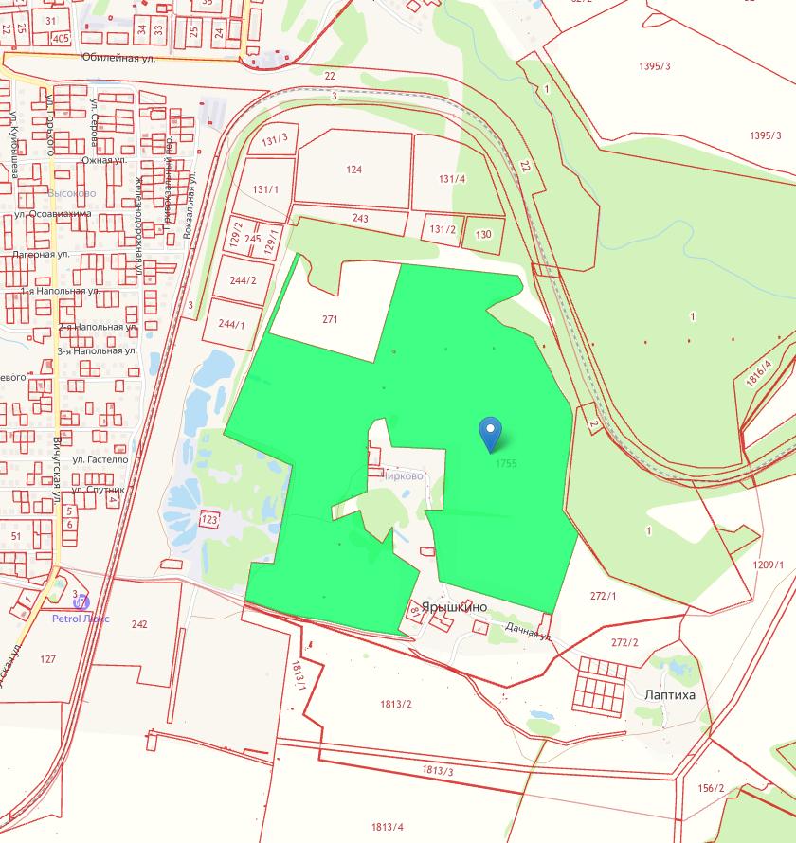

г. НАВОЛОКИ, ул. ВИЧУГСКАЯ, УЧАСТОК №37

Кадастровый номер - 37:07:010424:127.
Категория земель - земли населённых пунктов.
Наличие автомобильных подъездных путей - имеется асфальтовая дорога до границы участка.
Расстояние до основных автомагистралей - до автомобильной дороги Иваново – Кинешма 14 км, до г.Иваново 113 км.
Площадь - 4,5 га.
Назначение - производственная деятельность. Для размещения коммунальных, складских объектов
Отопление - есть возможность подключения.
Наличие ж/д ветки - нет
Наличие автомобильных подъездов – есть.
Газоснабжение - есть возможность подключения.
Водоотведение - есть возможность подключения.
Электроснабжение - есть возможность подключения.
Водоснабжение - есть возможность подключения.

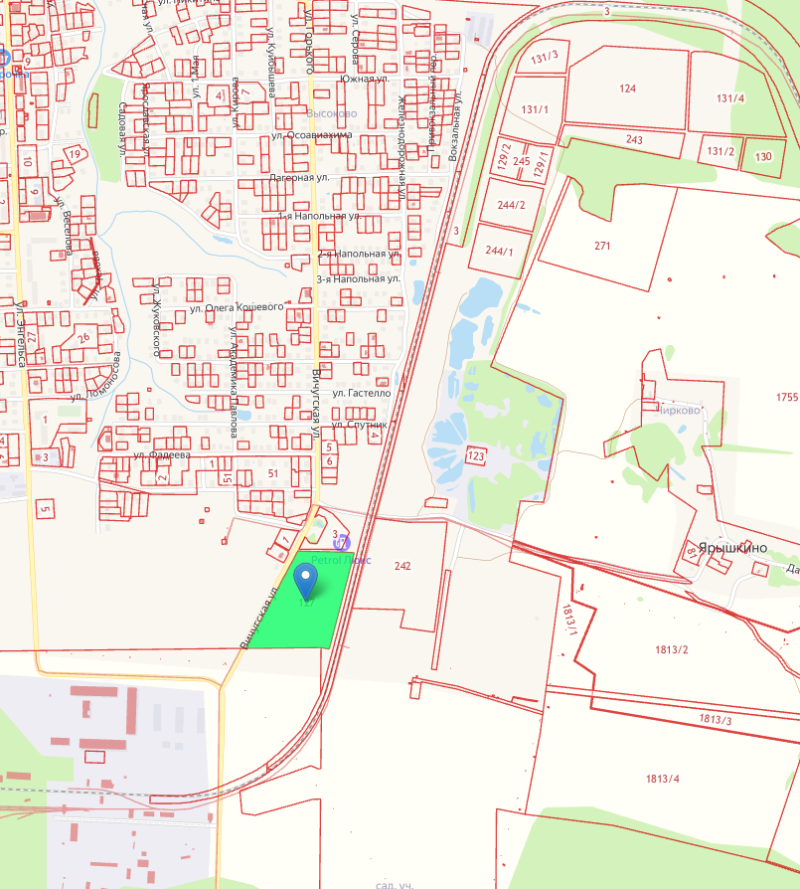

г. НАВОЛОКИ, ул. ВИЧУГСКАЯ,
ЗЕМЕЛЬНЫЙ УЧАСТОК №1

Кадастровый номер - 37:07:010426:242.
Категория земель - земли населённых пунктов.
Наличие автомобильных подъездных путей - 100 метров.
Расстояние до основных автомагистралей - 2 км до автодороги «Кинешма-Наволоки».
Площадь - 51810 кв.м.
Назначение - для размещения промышленных объектов.
Отопление - есть возможность подключения.
Наличие ж/д ветки – есть.
Наличие автомобильных подъездов – есть.
Газоснабжение - есть возможность подключения.
Водоотведение - есть возможность подключения.
Электроснабжение - есть возможность подключения.
Водоснабжение - есть возможность подключения.

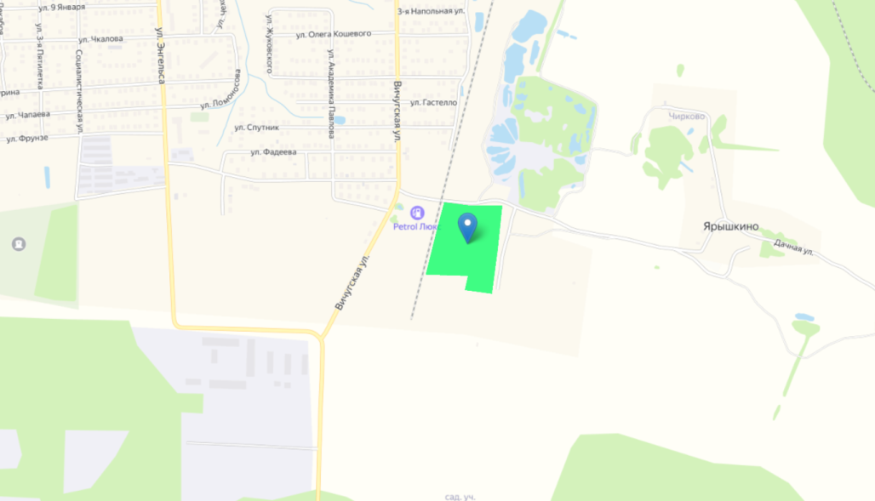

с. ПЕРВОМАЙСКИЙ, ул. САДОВАЯ, 32

Кадастровый номер - 37:07:020701:413.
Категория земель - земли промышленности.
Наличие автомобильных подъездных путей - имеется грунтовая дорога.
Расстояние до основных автомагистралей - до автомобильной дороги Иваново – Кинешма 9 км, до г. Иваново 108 км
Площадь - 2,3 га.
Назначение - производственная деятельность.
Отопление - есть возможность подключения.
Наличие ж/д ветки – нет.
Наличие автомобильных подъездов – есть.
Газоснабжение - есть возможность подключения.
Водоотведение - есть возможность подключения.
Электроснабжение - есть возможность подключения.
Водоснабжение - есть возможность подключения.

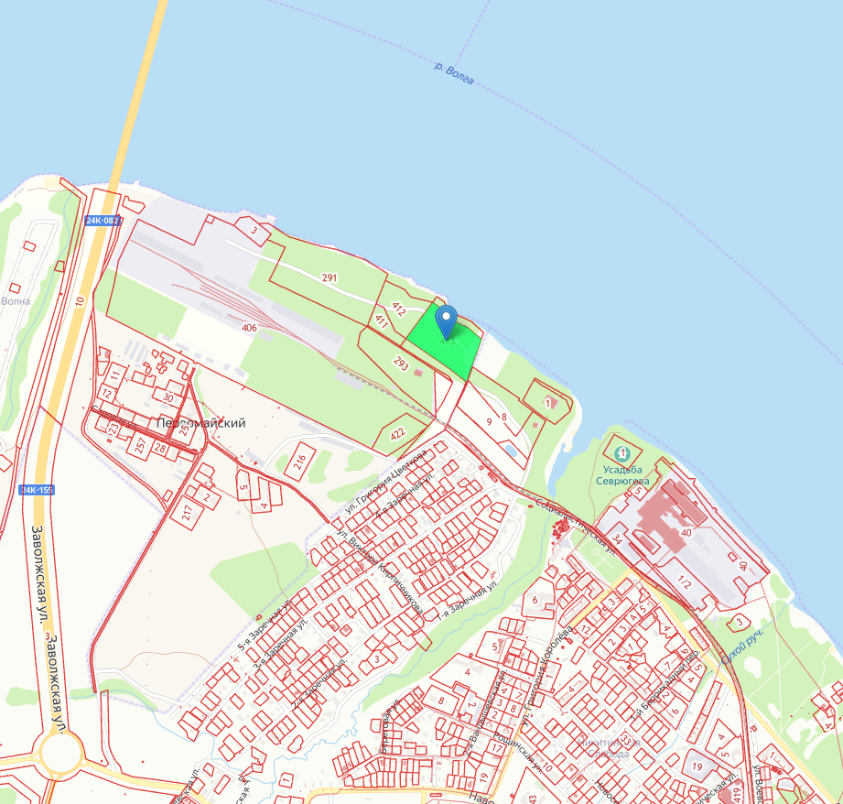

с. ПЕРВОМАЙСКИЙ, ул. САДОВАЯ, 34

Кадастровый номер - 37:07:020701:412.
Категория земель - земли населённых пунктов.
Наличие автомобильных подъездных путей - имеется грунтовая дорога.
Расстояние до основных автомагистралей - до автомобильной дороги Иваново – Кинешма 9 км, до г. Иваново 108 км.
Площадь - 1,2 га.
Назначение - для размещения производственных зданий.
Отопление - есть возможность подключения.
Наличие ж/д ветки – нет.
Наличие автомобильных подъездов – есть.
Газоснабжение - есть возможность подключения.
Водоотведение - есть возможность подключения.
Электроснабжение - есть возможность подключения.
Водоснабжение - есть возможность подключения.

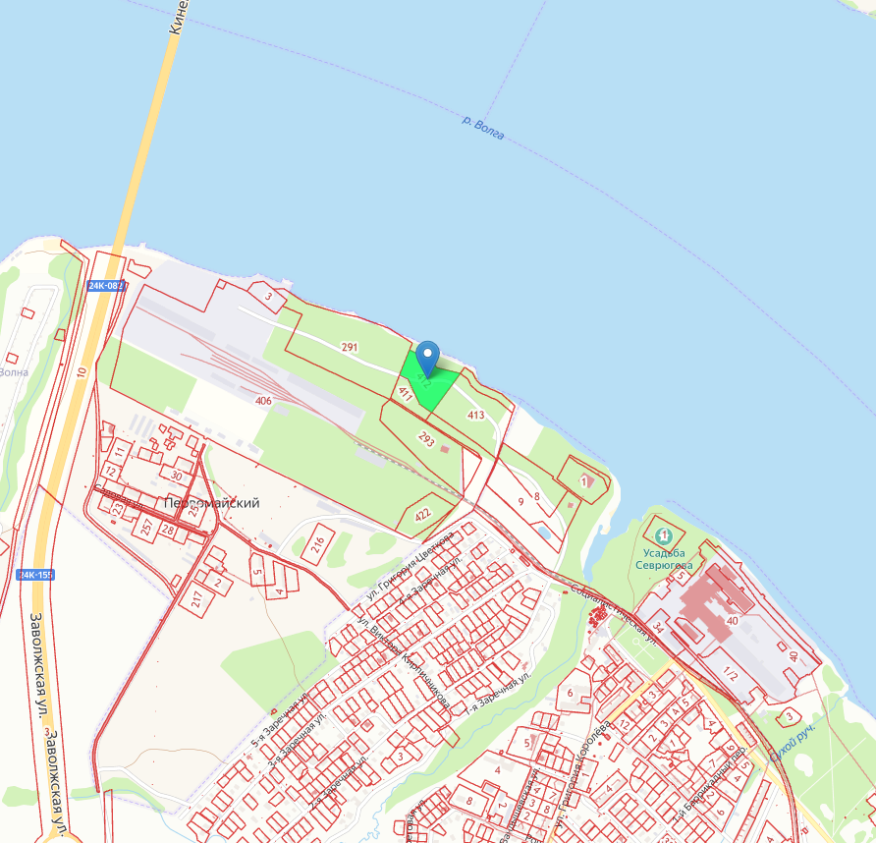
г. НАВОЛОКИ, ул. СВЕРДЛОВА

Кадастровый номер - 37:07:010201:241.
Категория земель - земли населённых пунктов.
Наличие автомобильных подъездных путей - имеется асфальтовая дорога до границы участка.
Расстояние до основных автомагистралей - до автомобильной дороги Иваново – Кинешма 13 км, до г.Иваново 112 км, до г.Кинешма 18 км.
Площадь - 1,96 га.
Назначение - для размещения объектов рекреационного назначения.
Отопление - есть возможность подключения.
Наличие ж/д ветки – нет.
Наличие автомобильных подъездов – есть.
Газоснабжение - есть возможность подключения.
Водоотведение - есть возможность подключения.
Электроснабжение - есть возможность подключения.
Водоснабжение - есть возможность подключения.

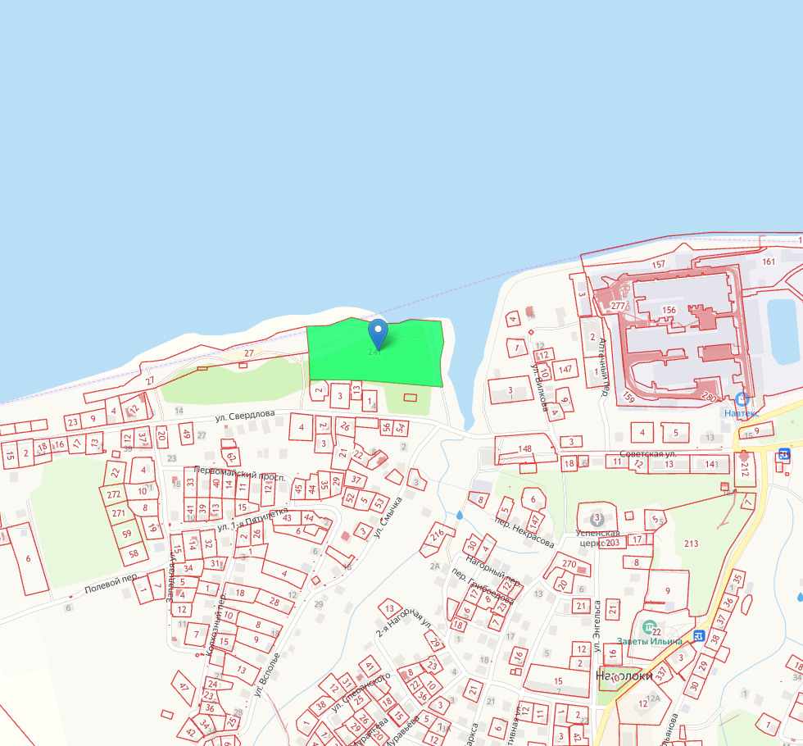
СЕВЕРО-ВОСТОЧНАЯ ГРАНИЦА с. СТАНКО,
СЕВЕРНЕЕ ДОРОГИ НАВОЛОКИ-СТАНКО

Кадастровый номер - 37:07:020105:85.
Категория земель - земли сельскохозяйственного назначения.
Наличие автомобильных подъездных путей - примыкает к автомобильной дороге с твердым покрытием Наволоки-Станко.
Расстояние до основных автомагистралей - 5 км до автодороги «Кинешма-Наволоки».
Площадь - 524 702 кв.м.
Назначение - сельскохозяйственное использование.
Отопление - есть возможность подключения.
Наличие ж/д ветки – нет.
Наличие автомобильных подъездов – есть.
Газоснабжение - есть возможность подключения.
Водоотведение - есть возможность подключения.
Электроснабжение - есть возможность подключения.
Водоснабжение - есть возможность подключения.

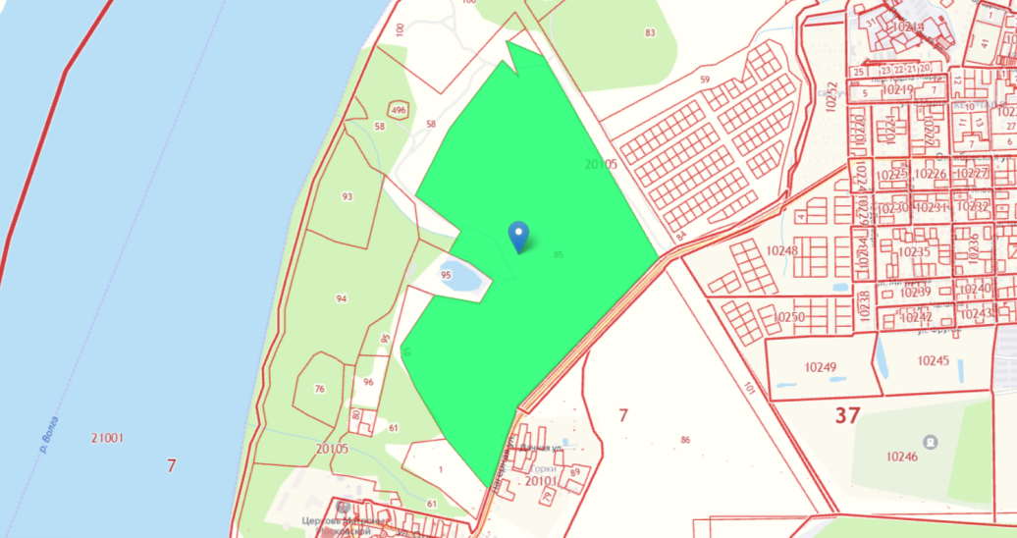

ЮГО-ВОСТОЧНАЯ ГРАНИЦА с. СТАНКО,
ЮЖНЕЕ ДОРОГИ НАВОЛОКИ-СТАНКО

Кадастровый номер - 37:07:020105:86
Категория земель - земли сельскохозяйственного назначения
Наличие автомобильных подъездных путей - примыкает к автомобильной дороге с твердым покрытием - Наволоки-Станко
Расстояние до основных автомагистралей - 5 км до автодороги «Кинешма-Наволоки»
Площадь – 45,2 га.
Назначение - сельскохозяйственное использование
Отопление - есть возможность подключения
Наличие ж/д ветки - нет
Наличие автомобильных подъездов - есть
Газоснабжение – есть возможность подключения
Водоотведение - есть возможность подключения
Электроснабжение - есть возможность подключения
Водоснабжение – есть возможность подключения

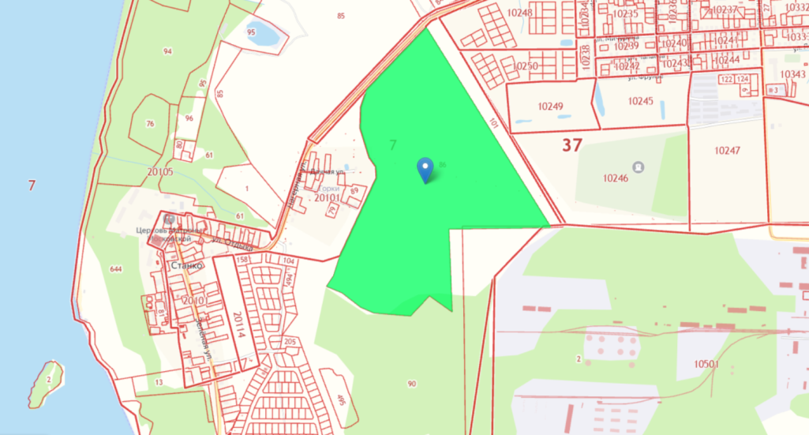

МЕЖДУ д. ТАРАСИХА И г. НАВОЛОКИ

Кадастровый номер - 37:07:000000:1111.
Категория земель - земли сельскохозяйственного назначения.
Наличие автомобильных подъездных путей - автодорога с твердым покрытием Наволоки-Тарасиха.
Расстояние до основных автомагистралей - г.Наволоки 50м.
Площадь - 120 га.
Назначение - ведение сельскохозяйственного производства.
Отопление - есть возможность подключения.
Наличие ж/д ветки – есть.
Наличие автомобильных подъездов – есть.
Газоснабжение - есть возможность подключения.
Водоотведение - есть возможность подключения.
Электроснабжение - есть возможность подключения.
Водоснабжение - есть возможность подключения.

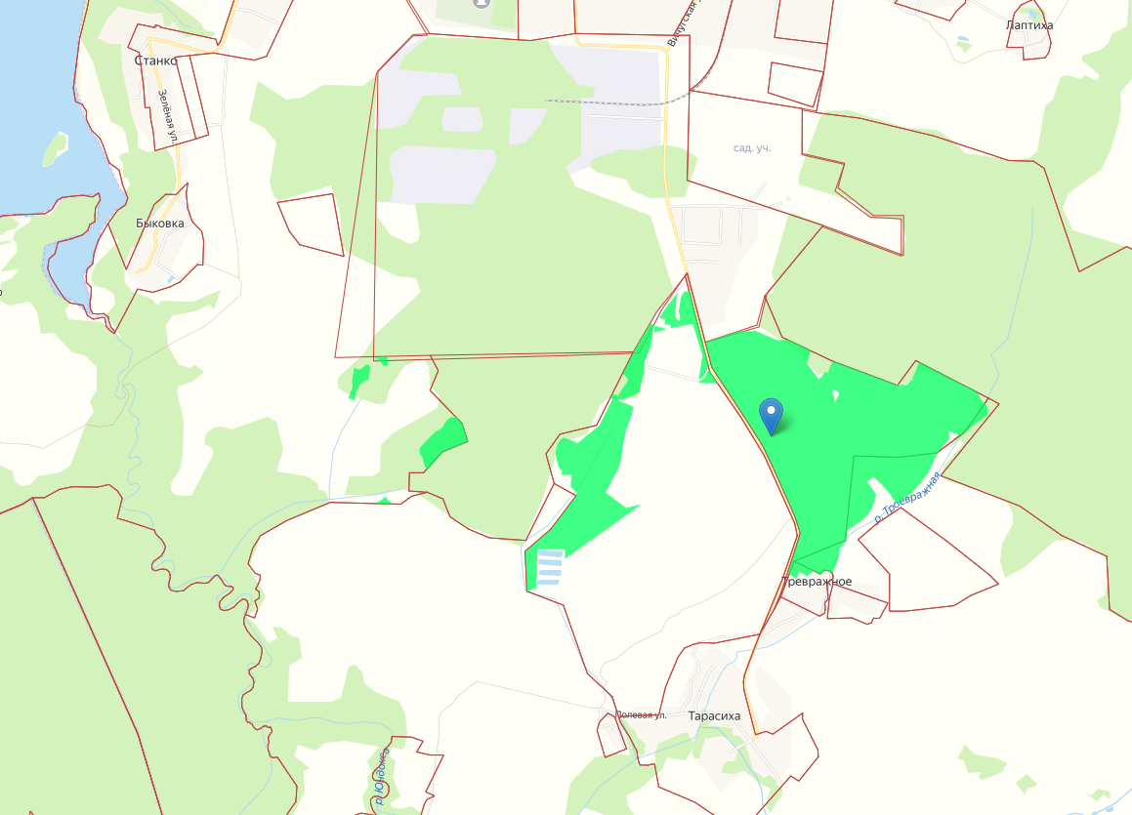

В 1200м ВОСТОЧНЕЕ д. ТРЕВРАЖНОЕ

Кадастровый номер - 37:07:020206:68.
Категория земель - земли промышленности.
Расстояние до основных автомагистралей - г.Наволоки 3 км.
Площадь - 150 000 кв.м.
Назначение - промышленная площадка.
Отопление - нет возможности подключения.
Наличие ж/д ветки – нет.
Наличие автомобильных подъездов – нет.
Газоснабжение - есть возможность подключения.
Водоотведение - нет возможности подключения.
Электроснабжение - есть возможность подключения.
Водоснабжение - есть возможность подключения.

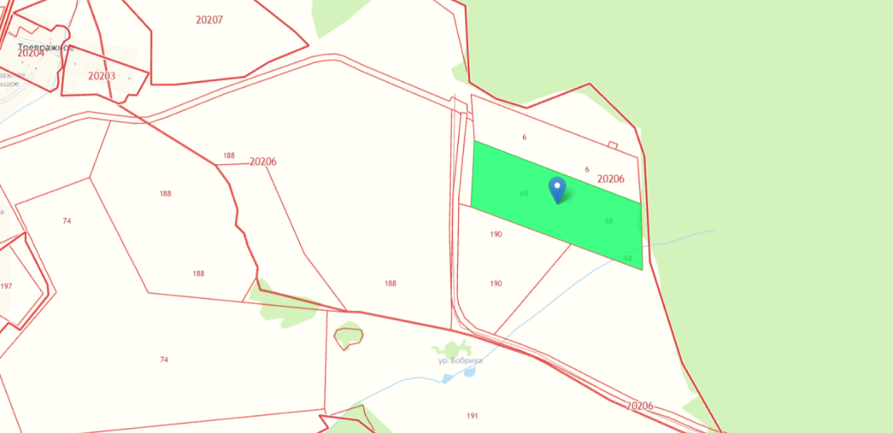

ЮЖНЕЕ п. ЛЕСНОЕ

Кадастровый номер - 37:07:020105:717.
Категория земель - земли сельскохозяйственного назначения.
Наличие автомобильных подъездных путей - автодорога с твердым покрытием Наволоки-Тарасиха.
Расстояние до основных автомагистралей - с восточной стороны участок примыкает к автодороге Наволоки-Тарасиха.
Площадь - 91 га.
Назначение - сельскохозяйственное использование.
Отопление - есть возможность подключения.
Наличие ж/д ветки – есть.
Наличие автомобильных подъездов – есть.
Газоснабжение - есть возможность подключения.
Водоотведение - есть возможность подключения.
Электроснабжение - есть возможность подключения.
Водоснабжение - есть возможность подключения.

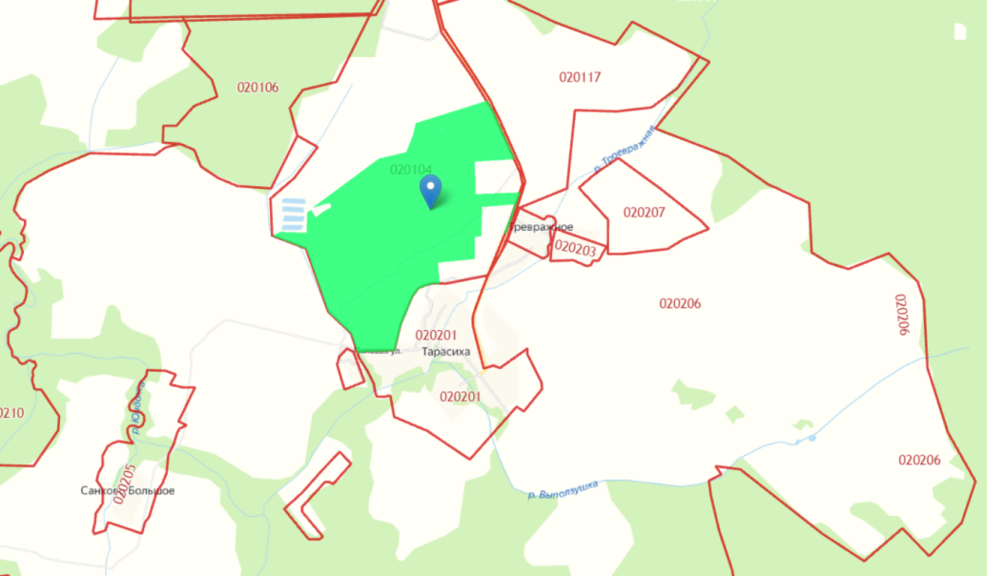

ЮГО-ВОСТОЧНЕЕ ГРАНИЦЫ д. КОРОСТЕЛЕВО

Кадастрвоый номер - 37:07:020105:88.
Категория земель - земли сельскохозяйственного назначения.
Наличие автомобильных подъездных путей - необходимо строительство моста через реку Юндокса на дороге Станко-Коростелево.
Расстояние до основных автомагистралей - 5км до автодороги «Кинешма-Наволоки».
Площадь – 32,9 га.
Назначение - ведение сельскохозяйственного производства.
Рекреационное назначение (отдых, туризм, спорт).
Отопление - есть возможность подключения.
Наличие ж/д ветки – есть.
Наличие автомобильных подъездов – нет.
Газоснабжение - есть возможность подключения.
Водоотведение - есть возможность подключения.
Электроснабжение - есть возможность подключения.
Водоснабжение - есть возможность подключения.

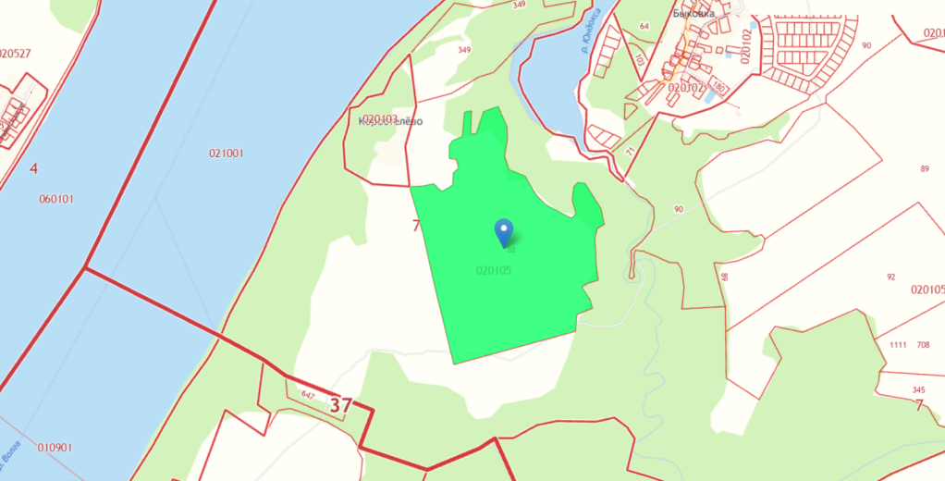

г. НАВОЛОКИ, ул. КРАСНОФЛОТСКАЯ, д.32А

Кадастровый номер - 37:07:010404:13.
Площадь уточненная - 9 441 кв.м.
Категория земель - земли населённых пунктов.
Разрешенное использование – рекреация.

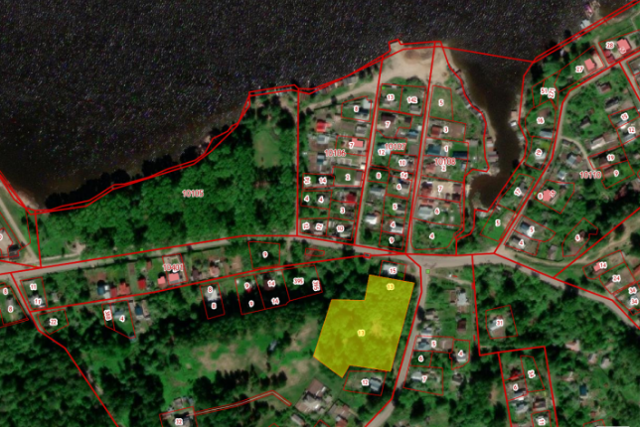

г. НАВОЛОКИ, ул. ПРИГОРОДНАЯ, УЧАСТОК №14

Кадастровый номер - 37:07:010214:329.
Площадь уточненная - 2 926 кв.м.
Категория земель - земли населённых пунктов.
Разрешенное использование - легкая промышленность (производство электронных систем идентификации объектов).

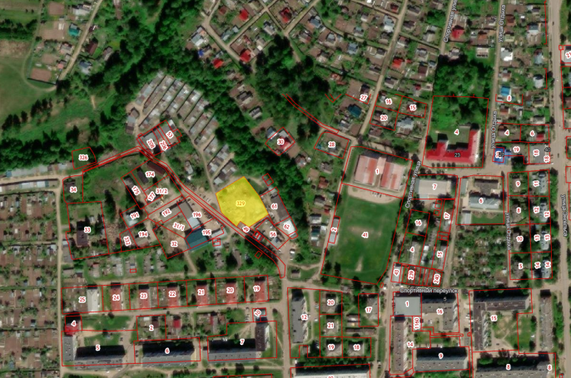

В 120м СЕВЕРО-ВОСТОЧНЕЕ с. СТАНКО

Кадастровый номер - 37:07:020105:1.
Площадь уточненная - 30 770 кв.м.
Категория земель - земли особо охраняемых территорий и объектов.
Разрешенное использование - строительство туристической базы.

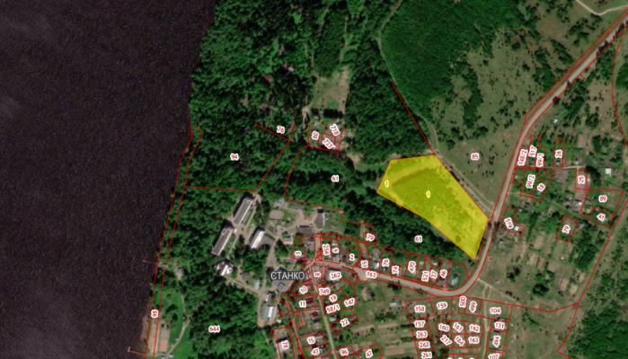

г. НАВОЛОКИ, ул.2 КИНЕШЕМСКАЯ, 12

Кадастровый номер - 37:07:010123:18.
Площадь уточненная - 4 350 кв.м.
Категория земель - земли населённых пунктов.
Разрешенное использование - строительство объектов придорожного автосервиса.

